2024 年广东省广州市番禺区中考历史一模试卷
一 、选择题（ 本大题共 25 小题，每小题 2 分，共 50 分。每小题列出的四个备选项中只有一个是符合题目要求的，不选、多选、错选均不得分）
1．（2 分）在陶寺遗址中 ，大型墓葬的随葬品达上百件， 包括石磬 、龙盘和作为军事权力象征的玉石钺。而其他大量墓葬则墓圹狭小 ，往往没有任何随葬品 。这说明了当时 ( )
A． 手工制作技术高超 B． 出现早期国家形态
C． 诸侯争霸斗争激烈 D． 阶级分化已经出现
2．（2 分） 如图是记有商王亲自参与种粟的 卜骨， 甲骨 卜辞中还常有祈求禾 、黍 、稷获得好收成的记录，又有祈求降雨的记录 。这反映了商朝 ( )
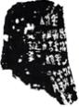
A． 王权充满神秘色彩 B． 统治者重视农业生产
C． 手工业技术较发达 D． 出现了大量的钟鼎文
3．（2 分） 据睡虎地秦简 、里耶秦简记载 ，秦代的人员出县境要得到官府批准 ，必须具备完整手续 ，碰到缺少登记的情况， 乡里吏员要负责调查取证 。这—措施是为了 ( )
A． 加强基层社会管理 B． 巩固分封
C． 改革官员监察制度 D． 焚书坑儒
4．（2 分） 汉武帝开疆拓土， 对马非常重视 。为纪念引进外来的大宛马， 他特意命人制成鎏金铜马 （ 如图）。该艺术品印证了西汉 ( )
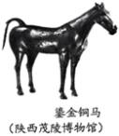
A． 实行 “ 推恩令” B． 平定七国之乱
C． 与西域有交往 D． 打击富商大贾
5．（2 分） 卜正民在《分裂的帝国： 南北朝》 中指出：“ 这次战役首次显示， 北方军队想要占领南方会面
第 1页（ 共 10页）

临怎样的困难——首先面对的就是需要进行长途跋涉， 而且要适应水上而非陆上作战 。曹操向北方撤退使其尽快统—中国的希望落空” 这次战役指的是 ( )
A． 长平之战 B． 牧野之战 C． 官渡之战 D． 赤壁之战
6．（2 分） 两宋时期 ，政府在考试方面采取了较多措施， 如需要将考卷上的考生姓名 、籍贯封贴；另抄考生答卷交考官批阅；与考官有私人关系的考生， 需要由朝廷另遣考官 。这说明当时 ( )
A． 君主专制达到顶峰 B． 人才选拔制度的完善
C． 八股取士钳制思想 D． 重文轻武政策的推行
7．（2 分） 成吉思汗建立蒙古政权后—直没有年号 。忽必烈即位后， 新设了 “ 中统 ” 年号。“ 中统 ” ⼆字， 出自儒家经典《春秋》和《易经》， 意在强调政权属 “ 中华之正统”。这—举措 ( )
A． 完善了儒家思想体系 B． 巩固了大—统局面
C． 体现了华夏认同观念 D． 体现了 “ 无为而治”
8．（2 分） 如表是明朝小说描写商人的买卖活动 。这些故事折射出明朝 ( )

小说名称 | 小说情节
《初刻拍案惊奇》 | 描写安徽商人程元玉走川 、陕等地贩货
《二刻拍案惊奇》 | 描写安徽商人程宰兄弟到东北辽阳贩卖人参 、貂皮等货物
《警世通言》 | 描写山西商人沈洪到北京贩马
A． 经济重心完成南移 B． 长途商业贸易的繁荣
C． 对外商贸活动频繁 D． 工场手工业快速发展
9．（2 分）“ 诗史互证 ” 是研究中国古代历史的—种方法 。下列诗句能够证实民族英雄郑成功事迹的是( )
A． 封侯非我意 ，但愿海波平
B． 开辟荆榛逐荷夷， 十年始克复先基
C． 寂寞天宝后， 园庐但蒿藜
D． 皇华使者承天敕， 宣布纶音往夷域
10．（2 分） 第二次鸦片战争后， 广东 、上海 、江浙等地出现了由中国商人创办的机器缫丝厂， —些农民逐渐放弃家庭纺织业 ，转而从事其他副业， —些农民则进城做工 。这反映了当时 ( )
A． 自然经济逐步解体
B． 半殖民地化程度大大加深
第 2页（ 共 10页）

C． 工业体系逐步完善
D． 清政府放弃闭关锁国政策
11．（2 分） 如表是清政府筹措军费的—系列措施 。据此可知， 清政府意在 ( )

时间 | 筹措军费的措施
1868 年 | 清廷批准东南各省每年添拨厘金 300 万两移作西征军饷
1874 年 | 清廷借洋款 300 万两用于西征军饷
1875 年 | 左宗棠奏请各省上交拖欠的西征军饷 2600 余万两， 并希望清廷借洋款 1000 万两
A． 抵抗日本侵略台湾 B． 组建福建水师
C． 防备法国入侵西南 D． 筹划收复新疆
12．（2 分） 晚清思想家冯桂芬指出，“ 钟表 、枪炮之器， 皆西法也 。吾不用夷礼也， 可乎？且用其器 ，非用其礼 ，用之乃所以攘之也。” 这说明冯桂芬主张 ( )
A． 师夷长技， 以御外辱 B． 维新变法 ，救亡图存
C． 思想自由 ，兼容并包 D． 创立民国， 平均地权
13．（2 分） 1919 年 5 月 11 日 ，广州约 10 万民众游行示威 ，提出直接收还青岛等要求 。25 日 ，各校学生5000 多人进行抵制日货联合大游行 。7 月 ， 学生和工商各界 3 万多人请愿游行 ，要求惩处卖国贼 。这表明五四运动 ( )
A． 促使民族资本主义的产生
B． 得到了人民群众的支持
C． 完成了反帝反封建的任务
D． 推动了国共合作的实现
14．（2 分） 广州市某校的—个历史兴趣小组搜集到—组图片信息， 与其相关的主题可以是 ( )
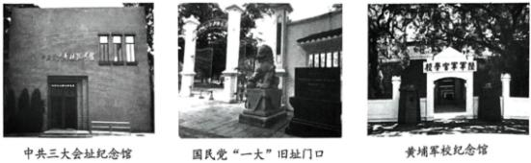
A． 辛亥革命 B． 国民革命运动
C． 土地革命 D． 人民解放战争

15．（2 分）《救国时报》是吴玉章等人于 1935 年 12 月创办的期刊， 如表是部分报道 。这些报道 ( )

出刊时间 | 标题
1935 年 12 月 28 日 | 《蒋仍从事内战不已》反映了红军反围剿战争的紧张态势，凸显了蒋介石真防共假抗日的面目
1936 年 12 月 20 日 | 《关于西安事变 ，中共主张和平解决》阐述了西安事变发生后 ，中国共产党主张和平解决的态度
1937 年 2 月 28 日 | 《社论》 宣传了中国共产党愿与各党派联合建立抗日民族统—战线的主张
A． 赞扬了中国共产党以民族利益为重
B． 批判了国民政府的腐朽统治
C． 曝光了蒋介石蓄意挑起内战的阴谋
D． 介绍了百团大战的伟大胜利
16．（2 分） 1941 年《陕甘宁边区施政纲领》规定， 佃农须向地主缴纳租额 ，债务人须向债主缴纳利息，但地主必须降低佃农租额和债务利息 。此举旨在 ( )
A． 缩小边区农村贫富差距
B． 建设农村革命根据地
C． 巩固抗日民族统—战线
D． 废除封建土地所有制
17．（2 分） 毛泽东在中共七届二中全会上强调， 必须用极大的努力去学会管理城市和建设城市 。必须学会在城市中向帝国主义者 、国民党 、资产阶级作政治斗争 、经济斗争和文化斗争 。这标志着 ( )
A． 新民主主义革命取得胜利
B． 国民党的反动统治被推翻
C． 近代的不平等条约被废除
D． 中共的工作重心发生转变
18．（2 分） 三水河口站建于 1903 年， 是广东省保留的最早的火车站 。因广三铁路载客 、载货量大， 它成为广州至粤西水陆客货的转运中心 。随着高铁 、航空技术的发展， 三水河口站改成了铁路主题公园。这反映了 ( )
A． 我国逐渐形成综合交通运输网络
B． 主题公园建设改变了城市布局
C． 新式交通的发展改善人民的生活

D． 广三铁路推动了粤北经济发展
19．（2 分） 阿马尔纳书简是世界上有文字可考的最早的外交文献， 共有 382 块泥板 。书简（ 如图） 用楔形文字记录了阿拉西亚国王向埃及国王承诺赠送铜币， 以换取金色战车 、马匹等信件内容由此可印证
( )

A． 亚非文明交流往来 B． 亚欧地区的战争频繁
C． 亚非制铜技术高超 D． 亚欧经济水平差异大
20．（2 分） 牛津大学是世界上最古老的大学之— ，诞生于英国牛津城 。从如表可知 ( )

时间 | 事件
1191 年 | 牛津城的学生和学者开始将牛津称为 “ university（ 大学）”, 意为保护教师和学生免受市民迫害的团体
13 世纪初 | 牛津城的学者开设文科 、罗马法 、教会法 、神学和医学等学科， 并对学生采取纪律约束和寄宿管理
15 世纪 | 随着经济的发展和商人财富的增加， 牛津大学获得的捐赠越来越多， 又创建了多个学院
A． 大学是商品经济发展的必然结果
B． 教会始终控制大学的发展方向
C． 城市的兴起为大学发展提供条件
D． 中世纪大学开始教授自然科学
21．（2 分） 如图是九年级的小凯制作的海报 ，该海报主要强调自然科学的发展 ( )

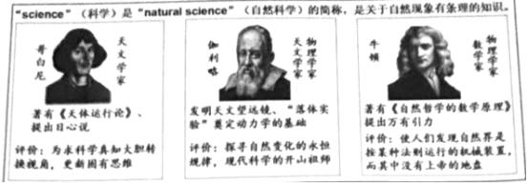
A． 完善了生物科学的知识体系
B． 促进了人们的思想解放
C． 推动了人文主义思潮的出现
D． 有利于近代文学的兴起
22．（2 分） 19 世纪中期， 越来越多人来到法国小城圣埃蒂安寻找生计 。大量涌入的劳动力， 再加上大量产出的煤 ，使得圣埃蒂安在 20 世纪初成为法国十大城市之— 。与圣埃蒂安崛起息息相关的是 ( )
A． 蒸汽机的应用 B． 赛璐珞的制造
C． 原子能的发现 D． 计算机的推广
23．（2 分） 朝鲜战争爆发后， 杜鲁门宣布将给不发达国家以技术援助， 提高它们的生活水平， 使那些
“ 反对我们的国家参加到自由世界国家的行列中来”。据此可知 ，该计划实施的根本目的是 ( )
A． 促进欧洲的联合 B． 发展落后国家经济
C． 支持不结盟运动 D． 维护美国霸权地位
24．（2 分） 识读地图是学习历史的重要方法 。如图中两幅地图的变化反映的主题是 ( )
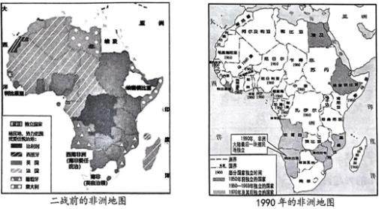
A． 二战后殖民体系的重建

B． 第二次世界大战的残酷性
C． 非洲民族独立运动高涨
D． 非洲社会主义力量的壮大
25．（2 分） 正在上海攻读博士的孟加拉小伙萨夫， 将家乡的黄麻手工艺品（ 如图） 带到上海进口商品博览会， 通过中国的跨境电商平台销售到了土耳其 、欧洲乃至美国， 改善了孟加拉很多贫困妇女的生活 。这体现了 ( )
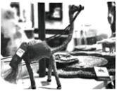
A． 经济全球化 B． 世界多极化
C． 文化多样化 D． 社会信息化
二 、非选择题（ 本大题共 3 小题，第 26 题 14 分，第 27 题 12 分，第 28 题 14 分，共 40 分）
26．（14 分） 农业是社会经济的重要组成部分 。阅读材料， 回答问题。
材料— 唐宋农业的发展十分突出 。学者估算唐朝的耕地面积最多约合今亩 5 亿至 6.5 亿 。政府设有工部水部司 、都水监等机构， 既注意维护 、利用旧有水利事业， 又因地制宜新建了大量中小型水利工程 。唐朝粮食的基本亩产量约在—石左右（合今每亩 51.5 千克）， 高者二石 。宋朝多在—石以上， 长江流域达到二至三石， 甚至有高至六七石者 。若除去高产杂粮种植的因素， 明清粮食生产基本没有逾越这—水平。
——摘编自张帆《中国古代简史》
材料二

著作 | 时期 | 成书过程
《齐民要术》 | 南北朝 | 贾思勰任太守时亲自参与耕作，还广泛搜集前人文献，引用其中 200 多种，系统总结了北方旱作农业精耕细作的经验
《陈旉农书》 | 宋朝 | 陈旉长期务农写成此书，后经地方官吏先后刊印传播 ，书籍第—次总结了南方农业技术的成就
《王祯农书》 | 元朝 | 王祯作为地方官，经常深入农村实地考察 ，书籍囊括了南北方农业科学技术的精华

《农政全书》 | 明朝 | 徐光启大量引用古代农业文献 ，首次增加屯垦 、水利 、荒政等内容 ，并收录了西方水利著作， 是传统农学中继承与创新相结合的集大成之作
（1）根据材料—并结合所学知识 ，指出唐宋农业发展突出的原因 。请列举—例明清时期的高产杂粮，并写出与其传入国内相关的历史事件。
（2）根据材料二 ，概括中国古代农书编写的特点。
（3） 综合以上材料 ，总结影响农业发展的因素。
27．（12 分） 75 载风云征途 ，记录了中华人民共和国的复兴之路 。阅读下列材料， 回答问题。材料
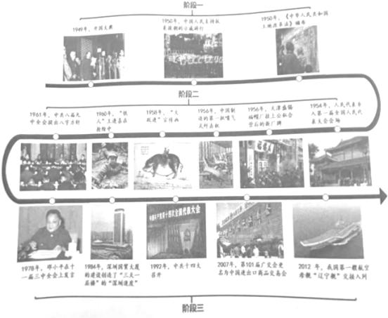
（1） 分别指出与 “ 第—批喷气式歼击机” 和 “ 盛锡福帽厂公私合营” 相关的历史事件。
（2） 任选以上三个阶段中的—个， 提炼主题， 结合材料及所学知识， 选取两个或以上的史实进行阐述 。（要求：主题鲜明， 史论结合 ，条理清楚）
28．（ 14 分） 九年级的同学正在进行《城市•自由》 的项目式学习， 请完成以下的学习任务， 回答相关问题。
【文明摇篮——希腊•雅典】

材料— 雅典把农民 、手工业者和小商贩纳入政治共同体中 ，使其成为公民 ，人们从孩童时代起就不断地接触公共生活 。公元前 5 世纪初， 希腊人发明了—个新词isegoria， 其意思是言论自由， 即所有公民的集会上就最重要的问题拥有发言权 。这个词中蕴含 “ 无支配 ”“ 不分统治者和被统治者 ”“ 法律面前平等” 等核心意涵。
——摘编自顾超 、李健《城邦政治对希腊科学结构特征的影响研究》
【现代之源——英国•伦敦】
材料二 1688 年， 为 “ 捍卫自由 ”， 七位贵族领袖策划邀请荷兰的执政威廉率军队前来英国 。若成功，王权的扩张就会被阻止， 统治阶层可以自己完成 “ 自由”， 不需要民众 ，也不需要发动新的革命 。威廉进入伦敦后 ，说他来此的目的是帮助捍卫英国的自由。
——摘编自钱乘旦 、许洁明《英国通史》
【无产先声——法国•巴黎】
材料三 （ 1871 年） 5 月 21 日 ， 凡尔赛军对巴黎发动总进攻 。巴黎人民热烈响应号召， 同敌人展开了浴血战斗 。城防司令东布罗夫斯基亲自指挥战士—次又—又地打退超过自己十倍的敌人的进攻 。面对暗杀和收买毫不动摇， 并痛斥敌人：“ 我深信自己是站在进步的道路上 ……我为自由而战！”
——摘编自骆永林等《世界近代史》
（1）根据材料—并结合所学知识 ，指出雅典民主制的特点及其影响。
（2）根据材料二并结合所学知识， 写出与 “ 威廉进入伦敦” 相关的历史事件， 并说明此后英国是如何“ 捍卫自由” 的。
（3）根据材料三并结合所学知识 ，指出巴黎人民为 “ 自由而战” 的事件及其地位。

参考答案
一 、选择题（ 本大题共 25 小题，每小题 2 分，共 50 分。每小题列出的四个备选项中只有一个是符合题目要求的，不选、多选、错选均不得分）
1． D； 2． B； 3．A； 4． C； 5． D； 6． B； 7． C； 8． B； 9． B； 10．A； 11． D；
12． B； 13． B； 14． B； 15．A； 16． C； 17． D； 18． C； 19．A； 20． C； 21． B； 22． A；
23． D； 24． C； 25．A；
二 、非选择题（ 本大题共 3 小题，第 26 题 14 分，第 27 题 12 分，第 28 题 14 分，共 40 分）
26．（ 1） 唐宋农业发展突出的原因： 政府重视水利工程建设； 农业技术的进步和推广； 经济重心的南移；唐宋加强中央集权 ，社会秩序稳定；唐宋时期民族交融进—步发展；对外开放和交流。
关于明清时期的高产杂粮：玉米 、甘薯等 。与之相关的历史事件是新航路开辟。
（2） 编写者具备实践经验或学识； 内容涵盖广泛且系统；继承与创新的结合； 吸收外来技术。
（3） 政府政策；生产工具的改进；耕作技术的提高； 水利工程建设；经济重心的转移；农作物品种的优化和种植技术的提高； 安定的社会环境；人民的辛勤劳动。；
27．（1） —五计划 、三大改造。
（2） 选择阶段—， 拟定主题： 中华人民共和国的成立和巩固 。选择史实：开国大典 、抗美援朝战争 、土地革命。
阐述： 1949 年 10 月 1 日下午， 开国大典隆重举行， 宣告了中华人民共和国的成立， 开辟了中国历史的新纪元， 从此中国结束了—百多年来被侵略被奴役的屈辱历史， 真正成为了独立自主的国家， 中国人民从此站起来了， 成为国家的主人 。中华人民共和国成立时， 面临着严峻的内外形势：外部有美国等西方国家的封锁和威胁； 内部由于多年战乱， 经济残破， 困难重重 。中国共产党领导中国人民， 进行抗美援朝战争， 开展土地改革运动 ，巩固新生的人民共和国， 为大规模的经济建设铺平了道路。；
28．（1） 特点：实行直接民主制 、注重平等。
影响：推动雅典社会的进步 ，利于经济和文化的发展。
（2） 历史事件：光荣革命。
如何：颁布了《权利法案》， 对国王权力进行了限制， 确立了议会权力高于国王权力的原则， 逐渐实现民主政治的发展。
（3） 事件： 巴黎公社。
地位：是无产阶级建立政权的第—次伟大尝试。

